МУНИЦИПАЛЬНОЕ АВТОНОМНОЕ ДОШКОЛЬНОЕ ОБРАЗОВАТЕЛЬНОЕ УЧРЕЖДЕНИЕ – детский сад № 472

КАРТОТЕКА АВТОРСКИХ
ПОДВИЖНЫХ ИГР

инструктора по физической культуре

ВЛАСОВОЙ М.П.

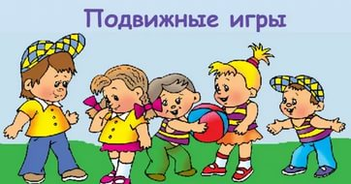

г. Екатеринбург
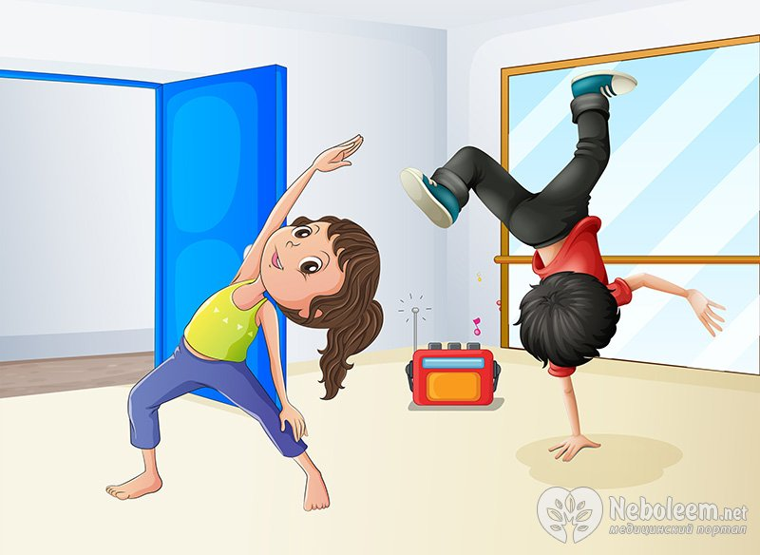

ПОДВИЖНАЯ
ИГРА «ВОЛШЕБНИК»
Автор: Власова М.П.

На одной стороне площадки водящий – «волшебник», на другой дети.
Шагом дети приближаются к «волшебнику».
Инструктор говорит слова:

«В чудо, верите друзья?
Ну, конечно же, ответим?
Дети отвечают: – ДА!
Мы к волшебнику идем
Если верим – в сказку попадем!
Волшебство начнется в ней!
Ну, волшебник, догоняй скорей!»

На последнем слове дети начинают убегать и бегают по всему залу врассыпную. После окончания слов, водящий – «волшебник», начинает догонять детей. Дети убегают, водящий начинает догонять ( колдовать) детей. «Заколдованный» (пойманный) ребенок должен присесть и «заколдоваться». Пойманный последним, становится водящим.

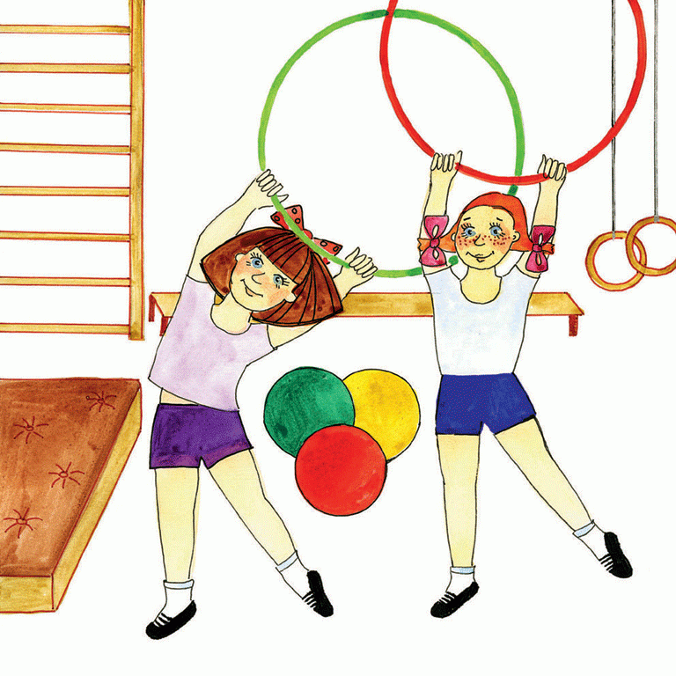

МАЛОПОДВИЖНАЯ
ИГРА «САДОВНИК»
Автор: Власова М.П.

Дети встают в круг, в кругу стоят «садовники» (водящие), у которых в руках леечки. Дети говорят слова:

«Мы посадим здесь цветы,
Небывалой красоты!
Розы, астры, васильки.
Ты скорей вставай в кружок!
Превратись, дружок в цветок!»

На последнем слове, дети останавливаются («замирают») и превращаются в воображаемый цветок. А садовники смотрят, кто шевелится, тот проиграл.

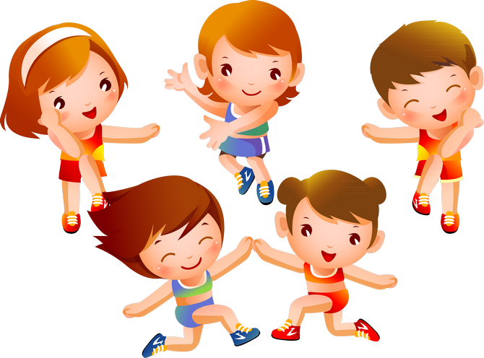

Малоподвижная игра

«Дорога в детский сад»

Автор: Власова М.П.

Игра проводится в заключительной части занятия. Дети идут по кругу и говорят слова:

Я шагаю в детский сад
Огоньки еще горят
Спит соседский Лешка
– маленькая крошка
Солнышко встает с утра,
Улыбается, любя
А мои ножки шагают по дорожке
В садик я ходить люблю!
Всех ребяток обгоню!

После окончания слов, дети быстро должны сесть на стульчики, которые стоят вокруг зала. Кто последний садится, тот проиграл.

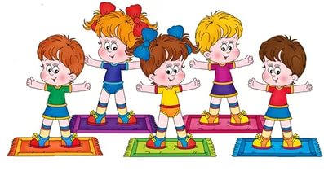

ПОДВИЖНАЯ ИГРА
«Снежная королева»

Автор: Власова М.П.

На одной стороне «снежная королева», на другой дети. Дети идут на встречу к ней и говорят слова:

«В город дружно мы идем,
Королеву там найдем!
Страшно будет нам, друзья!
Ведь колдунья зимняя она!»

После этих слов, «снежная королева» начинает догонять детей, кого она осалила, становятся заколдованными и превращаются в «льдинку» и замирают, они проиграли.

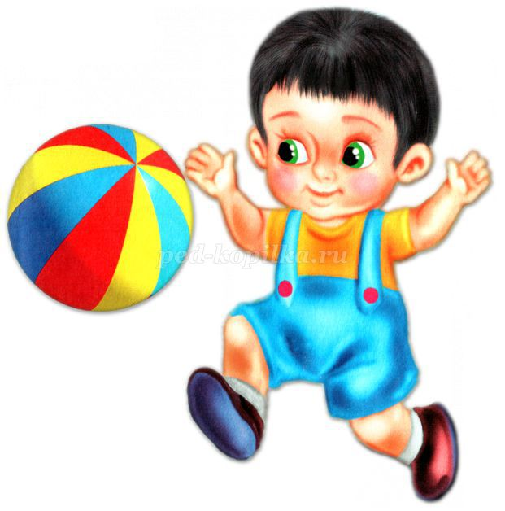

ПОДВИЖНАЯ ИГРА
«ЗАИНЬКА»

Автор: Власова М.П.

На одной стороне «Заинька», на другой дети. Они идут на встречу к «Заиньке» и говорят слова:

«Среди грядок в огороде
Заяц ходит, ходит, ходит
Думает…Морковку съесть
или горький огурец?
Ну, конечно же, морковку!
Лопоухий лежебока
Ты поешь ее скорей,
Догони наших детей!»

После этих слов, «Заинька» начинает догонять детей, пойманные дети проиграли и выбывают из игры. Ребенок, пойманный последним, становится водящим.

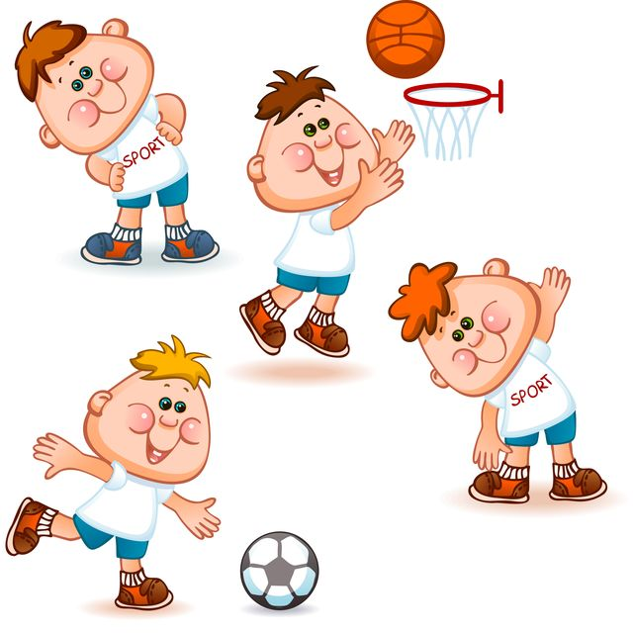

ПОДВИЖНАЯ ИГРА
«ЛЬВЕНОК»

Автор: Власова М.П.

На одной стороне «Львенок», на другой дети. Дети идут на встречу к нему и говорят слова:

«Все знают, львенок – царь зверей!
Он грозно ходит средь полей!
А если лев нас догоняет
Детишки смело убегают»

После этих слов, «Львенок» начинает догонять детей, кого он осалил, то эти дети проиграли, и они выбывают из игры.



ПОДВИЖНАЯ ИГРА
«ЕЖИК» 1

Автор: Власова М.П.

На одной стороне «Ежик», на другой дети. Дети идут на встречу к нему и говорят слова:

«По дорожке мы пойдем
Ежика в лесу найдем
Ты – колючий!
Ты – веселый!
Догони же нас попробуй!

После этих слов, «Ежик» начинает догонять детей, пойманные дети превращаются в «ежика» (садятся на корточки), не пойманные дети их оббегают.

ПОДВИЖНАЯ ИГРА
«ЕЖИК» 2

Автор: Власова М.П.

На одной стороне «Ежик», на другой дети. Дети идут на встречу к нему и говорят слова:

«Слышишь ежик
Всюду тишь!
ШШШШ…скребется в листьях мышь
Ты беги, беги ежик, не жалей своих ножек!
Ты лови себе мышей!
Не лови наших детей!»

После этих слов, «ежик» начинает догонять детей, пойманные дети выбывают из игры.

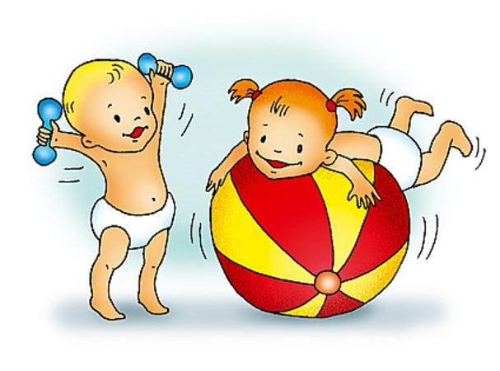

ПОДВИЖНАЯ ИГРА
«БЕЛОЧКА»

Автор: Власова М.П.

На одной стороне «Белочка», на другой дети. Дети идут на встречу к ней и говорят слова:

«Белочка на деревце
Кушает орешки
Прыгает она
с веточки на ветку
Днем она гуляет
Ночью догоняет!

После этих слов, «Белочка» начинает догонять детей. Проигравшие дети выбывают из игры.

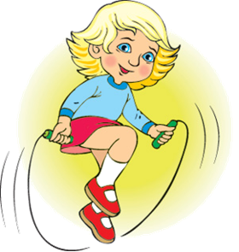

ПОДВИЖНАЯ ИГРА
«ПОРОСЕНОК»

Автор: Власова М.П.

Дети встают в круг и берутся за руки. В кругу стоит «Поросенок». Дети начинают идти по кругу, говорят слова и делают массаж:

«Поросенок рано встал
Лапки он в корытце мыл,
А животик позабыл
Пятачок помыл, устал
Хвостик, хвостик
Не достал
Скажут деточки ему:
«С поросенком не дружу!
Я друзьями дорожу!
Ты умойся поскорей!
Догони - же нас, быстрей!

После этих слов, «поросенок» начинает догонять детей, они бегают врассыпную. Проигравшие дети выбывают из игры.

ПОДВИЖНАЯ ИГРА
«ЦАРЕВНА - ЛЯГУШКА»

Автор: Власова М.П.

На одной стороне «Царевна - лягушка», на другой дети. Дети идут на встречу к ней и говорят слова:

На болоте есть лягушка
Не простая поскокушка
К ней стрела с небес упала
От царевича Ивана
Вдруг поднялся стук, да гром
Зашаталось все кругом
Вмиг лягушка повернулась
И в царевну обернулась:
«Набралась я колдовства!
Убегайте, детвора!!!»

После этих слов, «Царевна - лягушка» начинает догонять убегающих, они бегают врассыпную. Проигравшие дети выбывают из игры.

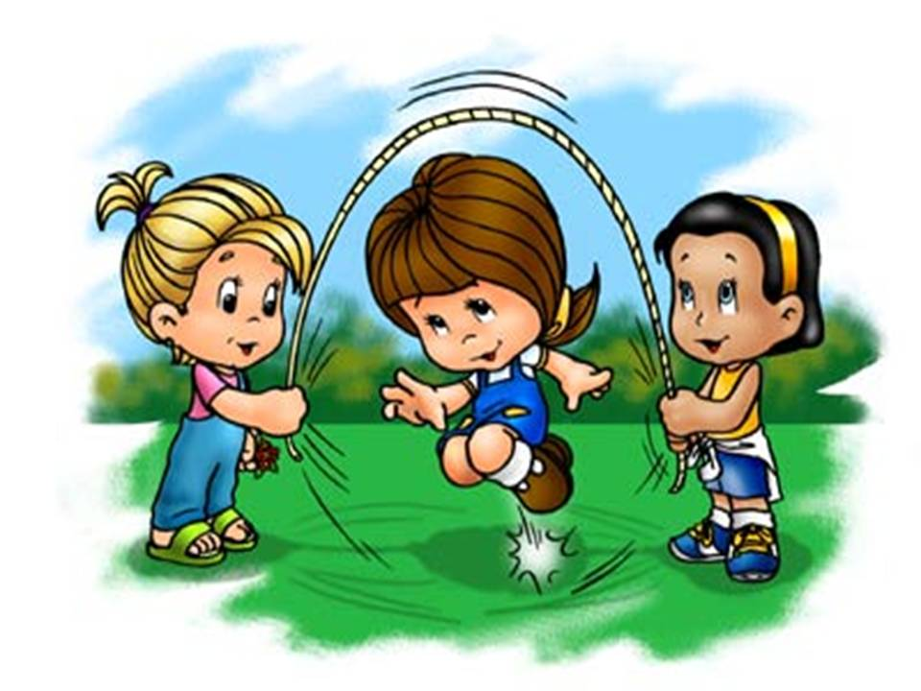

ПОДВИЖНАЯ ИГРА «ЛОХМАТЫЙ ПЕС»

Автор: Власова М.П.

На одной стороне «Пес», на другой дети. Дети идут на встречу к ней и говорят слова:

«Я в будке сижу
Хозяина сторожу
Кто в гости чужой придет
Того я кусать готов!
Убегайте от меня!
Догоню сейчас Вас я! Гав, Гав, Гав!»

После окончания слов водящий – пес начинает догонять детей, дети убегают врассыпную по залу, водящий начинает салить детей, пойманный ребенок проиграл и выбывает из игры.

